基于对国内外 366 个平台应用案例的分析发现，当前工业互联网平台应用主要集中于设备管理服务、生产过程管控与企业运营管理三大类场景，占比分别达到 38%、28%和 18%。

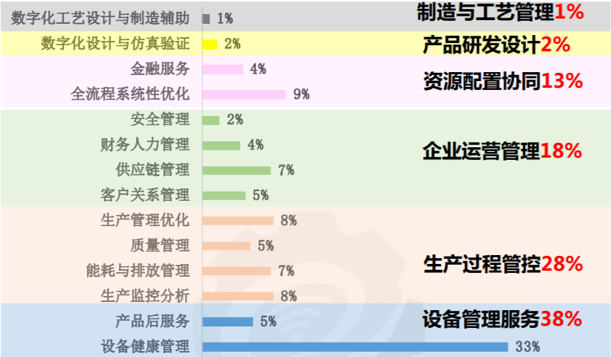

图: 工业互联网平台应用分布统计

**现阶段平台应用呈现三大发展层次：**

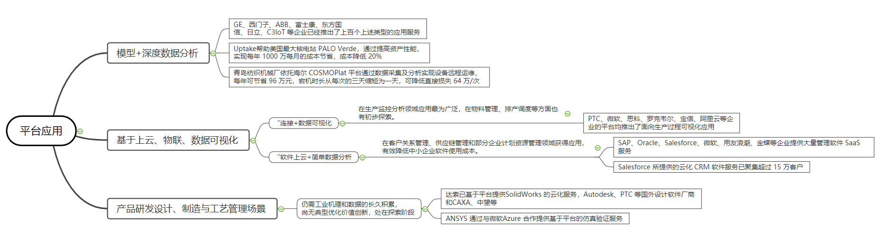

大企业围绕“强化数据、创新模式”重点聚焦高价值应用

**面向资产管理服务场景:**

**针对高单值设备**: 西安陕鼓动力与北京工业大数据创新中心合作，基于平台对远程机组状态进行数据分析，为设备健康运行与维修保养提供有效指导，实现正常检修工期缩短 33.3%以上，平均节约设备管理内耗成本 42%

**针对大量一般性设备**: 富士康通过 BEACON平台对吸嘴状态数据进行分析优化，保养频率由 25000 次升至80000 次，吸料率由 99.7%提高到 99.96%，节省近 22 万元的成本

**面向生产过程管控场景:**

**以质量管理为例**: 航天电器利用 INDICS 平台建立多种因素与质量关键 KPI 的关联关系模型，对设备、工艺、检测等数据进行质量关因分析，实现不良品率降低 56%

**以能耗与排放管理为例**: 山钢集团借助优也 Thingswise iDOS 平台，部署应用 EEWise 能效优化系统，对跨工序能效数据进行动态寻优，实现年化能源降本 8000 多万元，能耗成本降低 11.4%

**面向企业运营管理场景:**

**以供应链管理为例:** 华峰集团构建面向新材料领域的工业互联网平台，基于数据分析提供大批量材料集中采购等服务，降低采购成本 30%，提升供应链协同效率 3 倍

**以财务管理为例**: 食品公司都乐利用甲骨文平台对商业数据进行全面的可视化与智能分析，以往需要数天完成的财务报表减少到几分钟即可完成，预付成本降低 90%

**面向资源配置优化场景:**

**围绕产品全生命周期优化:** 海尔基于COSMOPlat 平台对用户需求、反馈与制造能力数据进行整合与分析，某新产品上市周期由 6 个月降低至 45 天，一年时间内产品实现 3 次迭代升级，价格提升 10%以上

**围绕产供销一体化:** 中国石化基于石化盈科 ProMACE 平台实现从原油采购到成品油销售的整体性优化，试点企业综合优化增效 10 亿元

**围绕制造能力交易:** 智能云科 iSESOL 平台开放共享自身生产力，提高闲置设备的利用率，目前已对 24000 台机床提供超过 533 万小时的交易共享服务

中小企业以工业传统应用的普及为主，部分创新型应用更为聚焦

中小企业通过平台低成本云化部署 MES、ERP 等系统，成为中小企业上云的重要场景。

如: 南康家具加工中小企业通过租用江西工业云平台的云化 SaaS 服务，提升企业经营管理与产业协作水平，平均每家企业可节约 10 万元/年的成本

如: 中型企业Blue Microphones 选择甲骨文 NetSuite 云化 ERP 服务代替了原有的财务系统，实现了实时可视化的财务、库存与人力资源管理，每年节约成本 8 万美元。